Tisztelt Értékesítő Partnerünk!

Az eddigi ügyfélvisszajelzések alapján, elkészítettünk Önök számára egy segédanyagot, ami remélhetőleg megkönnyíti az ügyfelek tájékoztatását.

A Central NOK Szervező Zrt. piacra lépésével egy ingatlanvásárlási lehetőség keletkezett. Az Országgyűlés által elfogadott 2016. évi XV. törvény és a 115/2016. (VI. 6.) kormányrendelet államilag szabályozott törvényi garanciákkal biztosított közösségi finanszírozást tesz lehetővé.

A Central NOK Szervező Zrt. mindenben teljesítette a szigorú törvényi előírásokat, társaságunk, a Magyar Nemezti Bank H-EN-I-289/2017 számú hatósági engedélyének birtokában, mint megbízható szervező elkezdte a Nemzeti Otthonteremtési Közösségek kialakítását.

Termékünk kamatmentes, és biztonsággal tervezhető, hiszen a havi részlet nem változik a futamidő alatt.

Minden termékünk államilag támogatott, az állami támogatás összege elérheti a 4,5 millió forintot így a közösségi finanszírozás magasabb értékű ingatlan megvásárlását teszi lehetővé.

A termékeink biztonságosak, mert a közösségek elkülönített egyedi bankszámlával rendelkeznek, Central NOK Szervező Zrt. a megelőlegezett tagi kifizetések állománya után 3%-os NOK tartalékalapot képez, társaságunk tevékenységét pedig a Magyar Nemzeti Bank ellenőrzi.

Jelen tájékoztatás nem tekinthető a Central NOK Szervező Zrt. részéről hivatalos ajánlattételnek, az itt leírtak kizárólag a figyelemfelkeltést célozzák. A tájékoztatás nem teljeskörű, a termékek részletes feltételeit a www.cnok.hu oldalon található Működési és részvételi szabályzat és a Nyilvános felhívások tartalmazzák.
A nemzeti otthonteremtési közösségek működtetését a nemzeti otthonteremtési közösségekről szóló 2016. évi XV. Törvény és a nemzeti otthonteremtési közösségekről szóló törvény végrehajtásának szabályairól szóló 115/2016. (VI.6.) kormányrendelet szabályozza. A hiányzó tagi befizetés megelőlegezésére jogosult tag kiválasztására vonatkozó szabályokat a www.cnok.hu oldalon található Kiválasztási szabályzat rögzíti.
Bátran ajánljuk termékünket minden leendő ügyfelünknek!

Elöljáróban ne felejtsük el tisztázni, a Nemzeti Otthonteremtési Közösségek nélkül ma az a piaci helyzet, hogy
- vannak az azonnali vásárlók (ők azok, akik megengedhetnek maguknak egy készpénzes vásárlást) és
- a vásárláshoz hitelt felvevők
- és az egyénileg takarékoskodók

A mi termékünk kiegészíti az eddigi lehetőségeket, a közösségi finanszírozás lehetőségét biztosítja az ügyfeleinknek.

Egyösszegű készpénzes vásárlás esetén

Amennyiben rendelkezésünkre áll 20 millió forint, akkor tudunk ingatlant venni nagyon rövid idő alatt.

Ebben az esetben azonnal ki kell fizetnünk 20 millió forintot, amit nem mindenki engedhet meg magának.

Hitelfelvétel esetén

A vásárláskor az ingatlan értékének akár 30-35%-át önerőként azonnal ki kell fizetnünk.
A maradék vételárra pedig hitelt kell felvennünk, a hitel kamata biztosan sok-sok millió forintunkba fog kerülni.

Mire kifizetjük a felvett hitelt sokkal többe került az ingatlan, mintha készpénzért vásároltunk volna.

Egyéni megtakarítás esetén

Amennyiben egyénileg akarunk összegyűjteni 20 millió forintot, mondjuk 10 év alatt, akkor minden egyes hónapban 166.666 Ft-ot kell félretennünk, hogy a 10 év legeslegvégére összegyűljön a kitűzött 20 millió forint.
Amire egyénileg összegyűjtünk 20 millió forintot, már a 10. év legvégén vagyunk, esélyünk sincs korábban vásárolni.

Közösségi finanszírozás esetén

A Nemzeti Otthonteremtési Közösségekkel történő ingatlanvásárlás esetén:
- nem kell azonnal, egyösszegben, készpénzben kifizetni egy ingatlan teljes vételárát,
- nincs hitelkamat így a havi részletek összege közel annyi, mintha egyénileg takarékoskodnánk,
- nem egyénileg, hanem Nemzeti Otthonteremtési Közösségben takarékoskodunk, így a havi részletek befizetésével a futamidő alatt ingatlant vásárolhatunk‎, nem feltétlenül kell megvárnunk a futamidő legvégét,
- közösségi finanszírozással mindenki megtalálja a számítását, a NOK államilag támogatott termék, az állami támogatás összege elérheti akár a 4,5 millió forintot a teljes futamidő alatt,
- minden közösségi tagnak lehetősége van rá, hogy a futamidő vége előtt ingatlant vásárolhasson, egyszerűen fogalmazva megvan rá a lehetősége, hogy akár 12 évvel előbbre hozhassa az ingatlanvásárlást,
-‎ a Central NOK Szervező Zrt. a Magyar Nemzeti Bank által felügyelt, megbízható Nemzeti Otthonteremtési Közösség szervező,
- ügyfeleink 10 és 40 millió forint közötti szerződéses értéket választhatnak, ami kiegészülhet akár 4,5 millió forint állami támogatással is, így magasabb értékű ingatlanhoz jutahatnak hozzá.

Ez a NOK ”Feketén fehéren.”

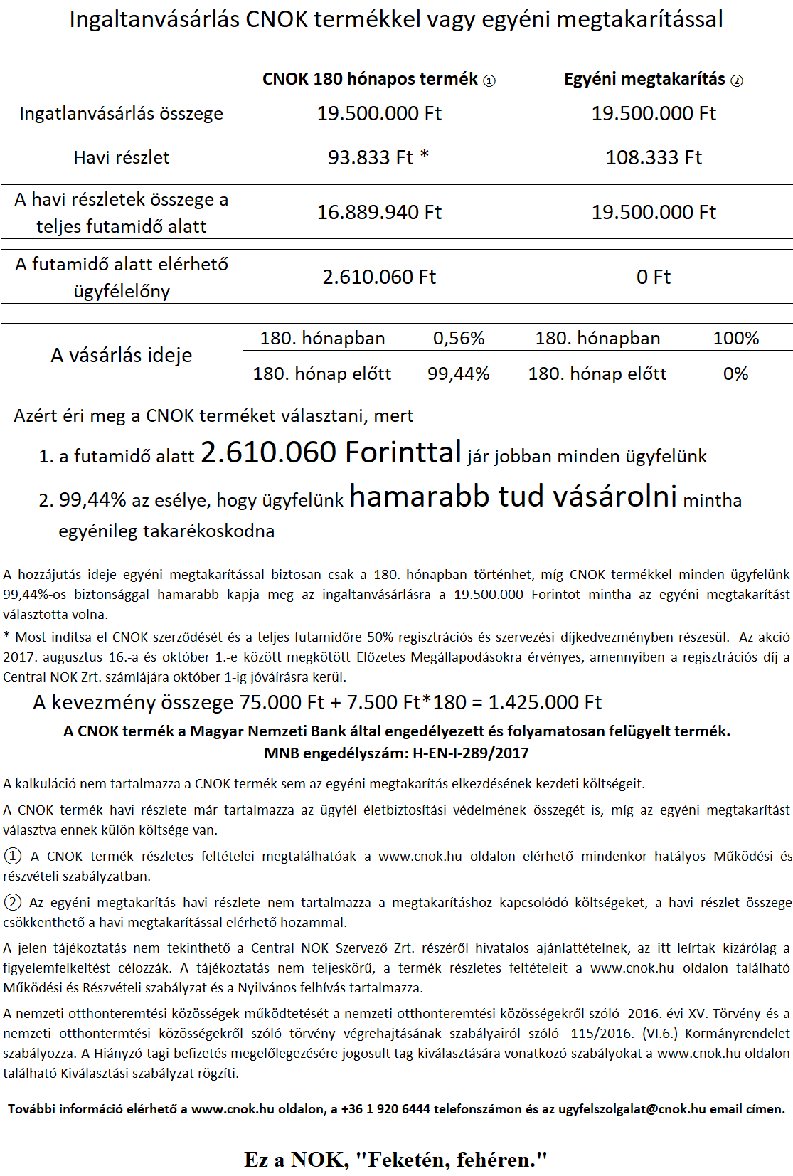
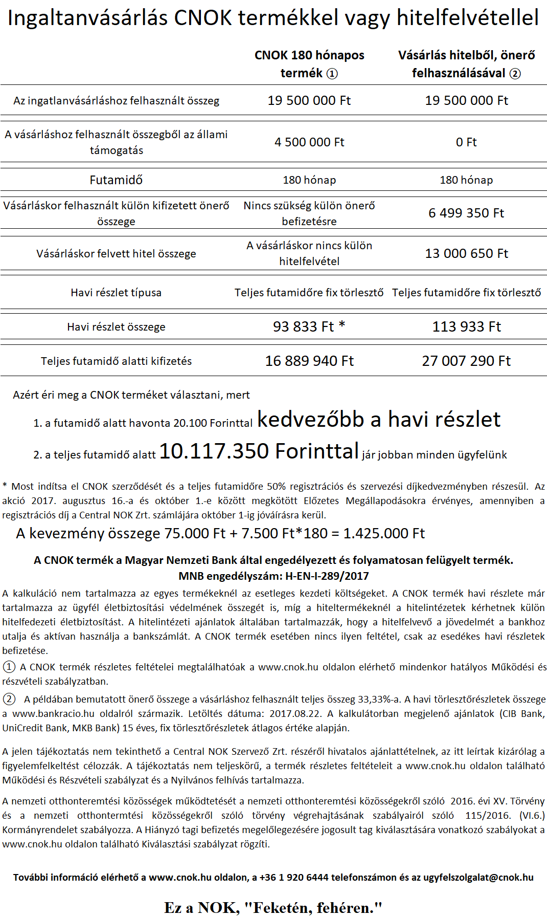

A CNOK szerződés folyamata

A Central NOK Szervező Zrt. által teljesített előfeltételek
A Central NOK Szervező Zrt a hatósági engedélyezési eljárásban megszerezte a Magyar Nemzeti Bank engedélyét, a működéshez szükséges szabályzatok szintén jóváhagyásra kerültek, így mint megbízható szervező, nemzeti otthonteremtési közösségeket szervezhet, valamint a közösségek tagjai állami támogatásban részesülhetnek.
A szervezői engedély birtokában elkészítettük a 120 és a 180 hónapos termékünk nyilvános felhívását. A nyilvános felhívás egy a Magyar Nemzeti Bank által engedélyezett, nyilvános a www.cnok.hu oldalon elérhető, mindenki által megismerhető dokumentum, amely a termékeink minden jellemzőjét tartalmazza.

Előzetes megállapodás megkötése
A NOK szerződés indítása előzetes megállapodás megkötésével veszi kezdetét. Az előzetes megállapodásban – ami szintén a Magyar Nemzeti Bank által engedélyezett adattartalommal készült- a leendő tagjaink adatai és a fizetőképesség vizsgálatához szükséges adatok kerülnek rögzítésre.
Az előzetes megállapodás megkötésével egyidejűleg történik a regisztrációs díj befizetése.

Fizetőképesség vizsgálata és jóváhagyása
A Szervező minden leendő közösségi tag esetében vizsgálja a fizetőképességet. Közösségi tag csak olyan magánszemély lehet, aki a vizsgálat alapján megfelelő fizetőképességgel rendelkezik.

Zárt közösségbe szervezés
A Szervező a beérkezett előzetes megállapodásokat közösségekbe rendezi. A közösségek a futamidő alapján kerülnek létrehozásra, így lesznek 120 hónapos és 180 hónapos közösségek.
A zárt közösségi forma garanciája, hogy a közösség a megalakuláskori tagokkal és taglétszámmal működik, változás csak akkor történhet, ha egy közösségi tag kilép, kizárásra kerül, vagy átadja / eladja a szerződését egy másik közösségi tagnak.

A Magyar Nemzeti Bank nyilvántartásba vétele
A Magyar Nemzeti Bank minden közösséget nyilvántartásba vesz. A nyilvántartásba vétel kiterjed a közösség tagjaira is, így a Magyar Nemzeti Bank folyamatosan tudja, hogy mely magánszemélyek tartoznak a közösségbe.

Közösségi bankszámla megnyitása
Egy Közösség vagyona elkülönítésre kerül a Szervező és az összes többi közösség vagyonától is, ezért a Szervező külön bankszámlát nyit minden közösség részére, a tagoknak erre az elkülönített bankszámlára kell befizetniük a havi részleteket

Tagsági szerződések elkészítése
Miután megnyitásra került a bankszámla a Szervező elkészíti a Tagsági szerződéseket, ezeket a szerződéseseket a Tagoknak ismételten alá kell írni, hogy elindulhasson a közösség.

A Magyar Államkincstár ellenőrzése
A tagsági szerződések megkötését követően, a Magyar Államkincstár ellenőrzi a tagok állami támogatásra való jogosultságát.

Havi részletek befizetése
A Havi részleteket a közösség indulása után minden hó 15.-éig kell befizetni a közösség bankszámlájára. A havi részlet összege minden rendszeres költséget tartalmaz (alaprészlet, szervezési díj). Nincs kamat, kezelési költség vagy más rendszeres ügyfelet terhelő díjtétel.

20%-os befizetési határ elérése
A NOK törvény előírása alapján ahhoz, hogy egy tag kiválasztásra kerüljön be kell fizetnie a választott futamidőhöz tartozó havi részletek 20%-át. Ez 180 hónapos futamidő esetén 36 havi, 120 hónapos futamidő esetén 24 havi részletet jelent. A befizetés történhet minden hónapban egy darab havi részlet befizetésével, de történhet akár egy összegben is.

Kiválasztási eljárás
A NOK törvény által kiválasztásnak hívott eljárás nem más, mint egy sorrendkezelés. A sorrend megállapításához a Magyar Nemzeti Bank által jóváhagyott kiválasztási szabályzatot alkalmazzuk, az abban lefektetett nyilvános szabályok és közjegyző hitelesítése mellett történik minden kiválasztás.

Sorsolás és előtakarékossági licit
Egy közösségben egyenlő jogokkal rendelkező tagok vannak, az egyenlő tagok közül a Magyar Nemzeti Bank által jóváhagyott kiválasztási szabályzatban foglaltak szerint véletlenszerű sorsolással történik az ingatlanvásárlási jogosultsághoz jutó tag kiválasztása.
Az előtakarékossági licit során az a Tag jut ingatlanvásárlási jogosultsághoz, aki a saját hátralévő futamidejéhez képest a legmagasabb darabszámú hónap befizetését vállalja, az így befizetett havi részletek csökkentik a tag hátralévő futamidejét.

Fizetési ígérvény kiállítása
Minden tag, aki a kiválasztás során ingatlanvásárlási jogosultságot kapott, egy fizetési ígérvényt kap, mely tanúsítja, hogy a tag jogosult a szerződéses érték és az állami támogatás igénybevételére.

Ingatlan kiválasztása
Minden tagunknak a kiválasztásról számított 1 éve van rá, hogy megjelölje azt az új építésű lakóingatlant, amelyet meg kíván vásárolni.

Megismételt fizetőképességi vizsgálat, értékbecslés
Az ingatlan kiválasztása után a Szervező megismételt fizetőképességi eljárás keretében megvizsgálja a tag fizetőképességét helyszíni szemlét tart és elkészíti az ingatlan értékbecslését.

Adásvételi szerződés elkészítése
Az adásvételi szerződés elkészítésével egyidejűleg elkészül a megvásárolni kívánt ingatlan jelzálogszerződése és az ingaltan vagyonbiztosítási szerződése is.

Államkincstár utalja az állami támogatást
A Szervező az adásvételi szerződés elkészültét követően haladéktalanul megigényli a tag részére járó állami támogatást, amit a Magyar Államkincstár utal át a közösség bankszámlájára.

Szervező elutalja az ingatlan vételárát az eladónak
A Szervező elutalja a szerződéses értéket és az állami támogatás teljes összegét az eladó részére.

Közösség működésének lezárása
Egy közösség működése mindig addig tart, amíg minden rendben fizető tag ingatlant vásárolt, ekkor a megszűnési eljárás keretében a Szervező elkészíti a közösség vagyonmérlegét és minden taggal külön-külön elszámol.

A közösségi finanszírozással több célt is elérhetünk, a jelenlegi ingatlanunkat egy minőségileg jobbra cserélhetjük, a gyermekünk vagy unokánk jövőjét biztosíthatjuk, de akár saját magunk számára is képezhetünk ingatlanvagyont.

Minőségi csere

Új építésű ingatlanba költözés, ami nagyobb-szebb-jobb minőségű, mint egy használt ingatlan.

Új ingatlan értékállóbb, mint egy használt, jobb környékre, magasabb presztizsű lakóközösségbe fogunk költözni.

A meglévő ingatanunk értékét kiegészítve, hitelfelvétel nélkül, a futamidő végéig fix havi törlesztőrészlet mellet költözhetünk magasabb értékű ingatlanba.

A jogosultságszerzéstől 1 évünk van ingatlant választani, így van idő kiválasztani a legjobbat.

Gyermek jövője

Gyermek, unoka jövőjének biztosítása, hogy ne eladósodással jussanak ingatlanhoz.

A futamidő alatt havi rendszeres megtakarítással, eladósodás nélkül ingatlant fogunk vásárolni.

Államilag támogatott vásárlási forma, az állami támogatás mértéke 30%, ami elérheti a 4,5 millió forintot is

A teljes futamidő alatti fix havi törlesztőrészelt miatt a gyermekünknek nem kell hitelt felvennie, nem fog eladósodni.

Vagyonképzés

Ingatlanvagyon képzés, akár nyugdíj mellé stabil biztos jövedelem

A futamidő alatt tervezetten fogunk ingatlant vásárolni, ami a futamidő végére garantáltan tehermentes lesz.

Biztonságos vagyonképző forma. Nincs befektetési, árfolyamváltozási, kamatváltozási kockázat.

A futamidő alatt, pusztán havi részletfizetéssel valódi vásárlóerőt képzünk, ami még kiegészülhet akár 4,5 millió forint állami támogatással.

